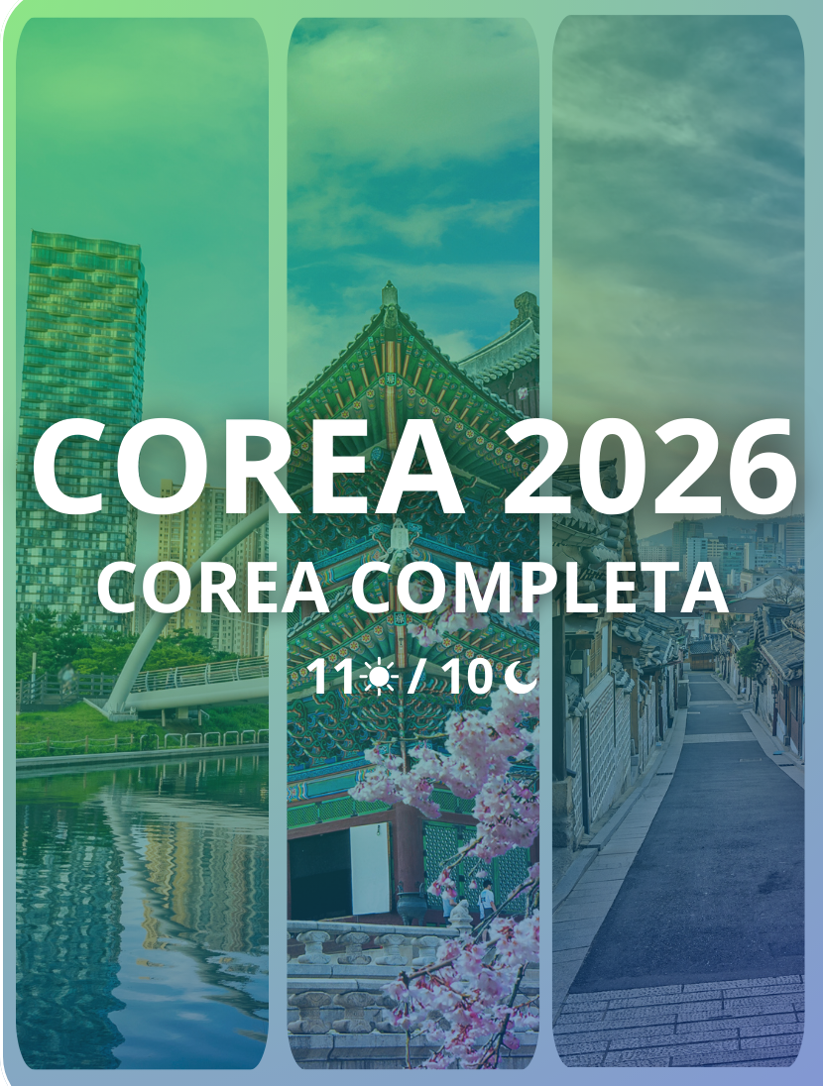

COREA COMPLETA
Duración: 11 días / 10 noches
Salida: Lunes
Recorrido:
- Seúl
- Busan
- Yeosu
- Jeonju
- Seúl

ITINERARIO:

DÍA 01: (LUNES) LLEGADA A COREA (AEROPUERTO INCHEON O GIMPO) - SEÚL
Al llegar al aeropuerto (ya sea Incheon o Gimpo), nuestro conductor de habla inglesa los recibirá en la sala de llegadas con un cartel con su nombre y una llamada de bienvenida en español, a través del teléfono móvil del conductor. Desde allí, serán trasladados en vehículo privado hasta el hotel.
- 03:00 p.m.: Inicio del check-in en el hotel
En caso de llegar antes, pueden dejar el equipaje en recepción y descubrir los alrededores a su propio ritmo.

DÍA 02: (MARTES) TOUR SEÚL MODERNO
- 09:00 a.m. – 17:00 p.m.
Después del desayuno, nos encontramos a las 09:00 a.m. en el lobby del hotel con nuestro guía hispanohablante. Nos trasladamos a la zona más moderna y vibrante de Seúl para conocer:
- Lotte World Tower & Observatorio Seoul Sky
Subimos al edificio más alto del país donde nos esperan vistas espectaculares del río Han y todo el skyline de Seúl. El ascensor es uno de los más rápidos del mundo.
- COEX - Centro de Convenciones y Compras
Entramos en el corazón moderno de Gangnam: el enorme complejo COEX, donde lo tradicional, lo trendy y lo tecnológico se encuentran bajo el mismo techo. Aqui veremos la icónica escultura “Gangnam Style”, las manos cruzadas del baile más viral de Corea. Luego visitaremos la “Biblioteca Starfield”, considerada por muchos como una de las bibliotecas más bellas del mundo con estanterías gigantes que se eleven varios pisos y una estética de película.
Almuerzo (no incluido):
Tendremos tiempo libre para almorzar dentro del COEX. Hay muchas opciones para todos los gustos: comida coreana, ramen, bibimbap, postres, cafés y más.
- Viaje en metro: del COEX a Gangnam
Disfrutamos de la experiencia de subir al transporte público coreano: metro o subway. Las señalizaciones están en inglés por lo que es fácil moverse por la ciudad. Luego de aprender a usar la T-money card, tomaremos la Linea 2 (color verde) en la Samsung Station con destino a Gangnam Station. El trayecto dura aproximadamente 5 minutos.
- Gangnam Square
Aquí pasearemos entre moda, tecnología y ese aire de “ciudad que nunca duerme” porque Gangnam es lujo, ritmo y juventud. El lugar perfecto para terminar el día.
El tour termina en Gangnam.
Podran continuar explorando la zona por su cuenta o regresar con el guia al hotel.

¿Cómo regresar al hotel desde la Estación Gangnam?
Tome la Linea 2 (color verde) en Gangnam Station con destino a Dongdaemun History & Culture Park Station. El trayecto dura 33 minutos y son 17 estaciones. Luego de salir del tren, busque la puerta de salida 12 (EXIT 12).

DÍA 03: (MIERCOLES) TOUR SEÚL HISTORICO
09:00 a.m. – 13:30 p.m.
Después del desayuno, nos encontramos a las 09:00 a.m. en el lobby del hotel con nuestro guía hispanohablante. Nos trasladamos a la zona más tradicional, con siglos de historia para conocer:
Palacio de Gyeongbokgung & Ceremonia de Cambio de Guardia
El palacio más grande de Corea, construido en 1395 por la dinastia Joseon. Frente a sus enormes puertas, presenciaremos una ceremonia tradicional con trajes de época, tambores y soldados que parecen salidos de un drama coreano.
Plaza de Gwanghwamun
Una gran avenida peatonal frente al palacio, decorada con fuentes y estatuas imponentes, como la del Rey Sejong (el creador del alfabeto coreano) y el almirante Yi Sun-sin. Un lugar perfecto para fotos históricas.
Ayuntamiento de Seúl (exterior)
Un edificio moderno con forma de ola, diseñado para integrarse con el paisaje urbano. Su fachada se inspira en los aleros de las casas tradicionales coreanas.
Palacio de Deoksugung (exterior)
A diferencia de otros, este palacio combina arquitectura coreana y occidental. Se encuentra justo al lado del ayuntamiento y tiene un encanto muy especial.
Myeongdong
Terminamos el recorrido en la zona más popular de compras en Seúl. Con sus calles llenas de luces, tiendas y puestos de comida, es el lugar perfecto para experimentar la energia de Seul.
El tour termina en Myeongdong.
El guia les explicará como regresar en metro al hotel.

¿Cómo regresar al hotel desde Myeongdong?
Tome la Linea 4 (color celeste) en Myeongdong Station con destino a Dongdaemun History & Culture Park Station. El trayecto dura 3 minutos y son 2 estaciones. Luego de salir del tren, busque la puerta de salida 12 (EXIT 12).

Tour opcional con transporte publico (venta sólo en destino)
USD 50 por persona
Exploraremos:
La Torre de Namsan y el Mercado Gwangjang
03:00 – 19:00 p.m.
Nos encontramos en la estación de metro de Myeongdong a las 3:00 p.m. con nuestro guía hispanohablante para continuar explorando la ciudad de Seúl y conocer:
N Seoul Tower (Torre de Namsan)
Un verdadero ícono de Seúl ubicado en lo alto del monte Namsan. Desde su terraza, disfrutaremos de vistas panorámicas espectaculares. Hay cáfes y tiendas con mucho encanto para relajarse antes de bajar.
Mercado Gwangjang
Nos adentramos en uno de los mercados más tradicionales de Corea, donde podrán probar auténticos sabores coreanos, como el famoso bindaetteok (una sabrosa tortilla frita de frijoles mungo). Aquí la experiencia es informal, divertida y deliciosa: lo típico es sentarse en los pequeños puestos y comer como un local.
Al finalizar, regresamos al hotel acompañados por nuestro guía.

DÍA 04: (JUEVES) TOUR SEÚL A BUSAN
- 08:00 a.m. – 17:00 p.m.
Comenzamos temprano con desayuno en el hotel y check-out. Nos encontramos a las 08:00 a.m. en el lobby del hotel con nuestro guía hispanohablante para salir hacia la estación de tren de Seúl.
KTX Cheongryong – tren bala a Busan (330 km)
Subimos al moderno tren de alta velocidad coreano que conecta Seúl y Busan en poco más de dos horas - Horario estimado: 08:58 – 11:16 (Duración: 2h18m)
Almuerzo (incluido): Restaurante local en Busan
Mercado Jagalchi
Recorremos el mercado de pescados y mariscos más famoso de Corea, donde los puestos estan llenos de mariscos vivos, pulpos que se mueven y cangrejos que parecen sacados de un documental.
BIFF Square
Seguimos hacia la plaza del Festival Internacional de Cine de Busan. Caminamos por el paseo de la fama, entre placas con las huellas de actores coreanos y extranjeros. Esta zona esta llena de tiendas, street food y pantallas gigantes.
Calle Nampodong
Exploramos una de las zonas más populares de Busan. Aqui las calles vibran con tiendas de moda, zapaterias, cosméticos, cafes y vendedores ambulantes. Es el sitio perfecto para curiosear, comprar recuerdos y sentir la energia local.
Aldea Cultural de Gamcheon
Un barrio lleno de color y creatividad conocida como el “Santorini” de Corea. Con calles en pendiente, casas pintadas, murales y arte en cada rincón. Perfecto para pasear sin prisa, tomar fotos únicas y descubrir rincones con mucho encanto.
Finalizado el tour, traslado al hotel en Busan con nuestro guía.

DÍA 05: (VIERNES) TOUR BUSAN JUNTO AL MAR
09:00 – 13:00
Después del desayuno, nos encontramos a las 09:00 a.m. en el lobby del hotel con nuestro guía hispanohablante. Nos trasladamos a las afueras de la ciudad para comenzar el día con un momento de calma frente al mar y conocer:
Templo Haedong Yonggungsa
Un templo único en Corea, construido frente al mar sobre acantilados rocosos. Entre estatuas, escaleras y el sonido de las olas, este lugar combina espiritualidad con paisajes inolvidables.
Blue Line Train – Haeundae
Un colorido tren turístico que recorre la costa de Busan a paso lento. Ideal para relajarse y disfrutar del paisaje mientras vamos a la playa más famosa del país.
Finalizado el tour, regreso al hotel con nuestro guía.
Recomendaciones:
El hotel se encuentra cerca a la playa más icónica de Corea: Haeundae Beach. Aprovechen en visitarlo y disfrutar del ambiente costero.

DÍA 06: (SABADO) TOUR: EXCURSIÓN A GYEONGJU
08:00 – 17:00
Después del desayuno, nos encontramos a las 09:00 a.m. en el lobby del hotel con nuestro guía hispanohablante. Salimos rumbo a Gyeongju, conocida como “el museo sin muros” por su increíble riqueza histórica. Durante el recorrido, visitaremos:

Templo Bulguksa
Patrimonio de la Humanidad por la UNESCO, este templo representa la esencia del budismo en la era Silla. Sus pagodas y pabellones transmiten una sensación de armonía y serenidad difícil de olvidar.

Puente Woljeonggyo
Un puente de madera bellamente reconstruido sobre el arroyo Namcheon. Es perfecto para una caminata tranquila y disfrutar de la arquitectura tradicional.

Observatorio Cheomseongdae
El observatorio astronómico más antiguo de Asia, construido en el siglo VII. Su forma peculiar y su historia lo han convertido en todo un símbolo de Gyeongju.

Calle Hwangridan-gil
Un rincón encantador donde las casas tradicionales coreanas (hanoks) conviven con cafés modernos y tiendas de diseño. Ideal para pasear, tomar un café o buscar recuerdos únicos.
Almuerzo (no incluido): Tendremos tiempo libre para almorzar en esta calle. Hay muchas opciones para todos los gustos: comida coreana, carnes, postres, cafés y más.

Tumbas de Daereungwon y Cheonmachong
Exploramos un parque que alberga antiguos túmulos reales. Entraremos a una de las tumbas restauradas para las reliquias reales de la era Silla.
Al finalizar, regresamos a Busan con nuestro guía, después de un día lleno de historia, cultura y paisajes únicos.

DÍA 07: (DOMINGO) TOUR EXCURSIÓN A HADONG Y YEOSU
- 09:00 a.m. – 06:00 p.m.
Después del desayuno, nos encontramos a las 09:00 a.m. en el lobby del hotel con nuestro guía de habla hispana. Hoy emprendemos una excursión al suroeste de la peninsula para conocer las ciudades de Hadong y Yeosu.
1. Primera parada: Hadong, la cuna del té verde coreano
Durante el trayecto podremos disfrutar del paisaje rural con colinas verdes y campos de cultivo de Hadong, una región conocida por su historia centenaria del te verde.

Plantación de Té Verde
Exploraremos una plantación de te enclavada entre las montañas. Será un momento perfecto para pasear entre las terrazas y conocer sobre el proceso artesanal del cultivo del te. *Le recomendamos llevar calzado comodo.
Almuerzo local (incluido): Disfrutaremos de un menu tipico de la región para descubrir los sabores autenticos de la Corea rural.

Experiencia de degustación de té (incluido)
En un café tradicional, aprenderemos como preparar y degustar el té verde coreano. Un momento relajante y cultural, ideal para desconectar y conectar con la esencia de Hadong.

2. Segunda parada: Yeosu, la ciudad coreana del amor
Luego del almuerzo, nos dirigiremos a la ciudad costera de Yeosu, famosa por sus paisajes al atardecer y por ser el destino romantico de Corea.
Check-in en el hotel.
Tendrá tiempo para instalarse y descansar brevemente antes de seguir explorando.
Teleférico y mirador de Yeosu
Subiremos en teleférico para apreciar la belleza natural de la bahía de Yeosu. Desde el mirador, se puede apreciar la vista privilegiada del mar, las islas cercanas y el sol ocultandose en el horizonte.

El tour termina en la Calle Pocha
Podrán continuar explorando la zona por su cuenta o regresar con el guía al hotel.

Paseo por la Calle Pocha (sugerencia)
Le sugerimos explorar la animada calle Pocha donde se encuentran puestos de comida tipica junto al mar. Puede cenar aqui y luego dar un paseo nocturno por la playa hasta el faro de Hamel y disfrutar del paisaje relajado de la ciudad.

Cómo regresar al hotel desde la Calle Pocha:
La manera más rapida y economica para regresar al hotel es en taxi. El trayecto dura 8 minutos y el costo es USD 5 aproximadamente. Los taxis aceptan pagos con tarjeta de credito o moneda local (wones). El hotel se encuentra a 25 minutos caminando.
Nota para el día siguiente:
Preparar un equipaje pequeño para 01 noche de estadia en Jeonju.
El equipaje grande será enviado directamente con camión de carga a Seúl.

DÍA 08: (LUNES) TOUR YEOSU A JEONJU
09:00 a.m. – 17:00 p.m.
Después del desayuno y check-out, nos encontramos a las 09:00 a.m. en el lobby del hotel con nuestro guía de habla hispana. Entrega del equipaje grande para su traslado a Seúl con un camión de carga.Nos trasladamos a los lugares más destacados de Yeosu para conocer:

Plaza Lee Sunshin y el Pabellón Jinnamgwan
Comenzamos el recorrido visitando los sitios históricos relacionados con el almirante Lee Sunshin, héroe naval de Corea. Pasearemos por esta plaza emblematica y conoceremos el Pabellón Jinnamgwan, una joya arquitectonica con vistas al mar.

Callejon de Murales y café local
Seguimos hacia un colorido callejon lleno de arte urbano. Aqui tendremos un momento para disfrutar de un café con encanto de un entorno vibrante.

Museo: Yeosu Arte Museum
Nos sumergiremos en un museo inmersivo que mezcla luz, tecnologia y creatividad para brindar una experiencia artistica completamente unica. Un lugar que sorprende de inicio a fin.
Almuerzo local (incluido): Disfrutaremos el almuerzo en uno de los restaurantes más famosos de la ciudad. El menu previsto es comida italiana.

Traslado a Jeonju en Tren KTX
Tras el almuerzo, nos dirigimos a la estación de tren de Yeosu para abordar el KTX con destino a Jeonju. Un viaje cómodo y rapido, ideal para relajarse y repasar los mejores momentos vividos en la costa sur de Corea. Horario estimado: 14:56 – 16:26 (Duración: 1h30m)
El traslado se realizará con el guía quien los acompañará hasta el hotel en Jeonju, asegurando un traslado sin preocupaciones y con total comodidad.

DÍA 09: (MARTES) TOUR JEONJU A SEÚL
09:00 a.m. – 18:00 p.m.
Después del desayuno, nos encontramos a las 09:00 a.m. en el lobby del hotel con nuestro guía de habla hispana. Nos trasladamos al centro de Jeonju, una ciudad que encanta con su arquitectura tradicional y su gastronomía. Conoceremos:

Aldea Hanok de Jeonju
Paseamos por esta hermosa aldea de casas hanok, una de las mejor conservadas de Corea, donde la historia y la vida cotidiana se entrelazan en cada callejón.

Clase de cocina + almuerzo
Participamos en una experiencia culinaria divertida: aprenderemos a preparar un auténtico bibimbap, el plato más emblemático de Jeonju. ¡Y, por supuesto, lo degustamos como almuerzo!

Catedral de Jeondong
En el corazón del pueblo hanok, visitamos esta iglesia construida en estilo occidental, que añade un contraste fascinante al paisaje tradicional.

Santuario de Gyeonggijeon
Conocido por albergar el retrato del rey fundador de la dinastía Joseon, este santuario es uno de los sitios más importantes de la ciudad, rodeado de jardines y tranquilidad.

Regreso a Seúl en Bus
Traslado a Seúl en autobús. Seúl está a aproximadamente 200 kilómetros desde Jeonju y a 3 horas en autobús con una parada en un área de servicios.
Llegada al hotel de Seúl sobre las 18:00.

DÍA 10: (MIERCOLES) TOUR EXCURSIÓN A SUWON
09:00 a.m. – 06:00 p.m.
Después del desayuno, nos encontramos a las 09:00 a.m. en el lobby del hotel con nuestro guía de habla hispana. Hoy emprendemos una excursión a Suwon, ciudad declarada Patrimonio de la Humanidad por su impresionante Fortaleza. Conoceremos:

Estatua del Rey Jeongjo
Conocido como uno de los monarcas más queridos de la dinastia Joseon, su legado sigue vivo en esta ciudad.

Palacio Hwaseong Haenggung
Antiguo palacio de descanso de la familia real, lleno de historia.
Nota: Si el clima lo permite, podrá disfrutar de una exhibición de artes marciales tradicionales en el patio central.

Muralla de Hwaseong y Puerta Yeonmudae–Janganmun
Recorremos un tramo de la muralla que rodea la ciudad antigua y llegamos a su imponente puerta norte.
Almuerzo local (incluido): Disfrutamos de un almuerzo tradicional coreano, con el famoso galbi (costilla marinada a la parrilla), especialidad de Suwon.

Biblioteca Starfield Suwon
Tiempo libre en esta impresionante biblioteca y centro comercial, donde podrá tomar un café o hacer compras si lo desea.
Al finalizar, regresamos a Seúl con nuestro guía, después de un día lleno de historia, murallas y deliciosa comida.

DÍA 11: (JUEVES) SALIDA DESDE SEÚL (INCHEON O GIMPO)
Después del desayuno, llega el momento de hacer check-out y continuar hacia su próximo destino. Las habitaciones deben ser desocupadas antes de las 11:00 am.
Nuestro conductor local le recogerá en el lobby del hotel a la hora acordada, aproximadamente 4 horas antes de su vuelo.
La hora exacta dependerá del horario de su vuelo. No hay asistencia del guía.

TARIFAS
TEMPORADA | A (BAJA) | B (MEDIA-BAJA) | C (MEDIA) | D (ALTA) | E (MUY ALTA)
Doble | USD 6.166 | USD 6.633 | USD 7.033 | USD 7.633 | USD 7.900
- Tarifas de venta por persona en dolares, USD
- Tarifas validas desde 01 abril 2026 a 30 marzo 2027

SALIDAS
Salidas: lunes
TEMPORADA A (BAJA) | TEMPORADA B (MEDIA-BAJA) | TEMPORADA C (MEDIA) | TEMPORADA D (ALTA) | TEMPORADA E (MUY ALTA)
25-may-26 | 20-abr-26 | 6-abr-26 | 30-mar-26 | 27-abr-26
8-jun-26 | 11-may-26 | 13-abr-26 | 17-ago-26 | 18-may-26
4-ene-27 | 22-jun-26 | 4-may-26 |  | 13-jul-26
18-ene-27 | 29-jun-26 | 9-nov-26 |  | 20-jul-26
8-feb-27 | 6-jul-26 | 23-nov-26 |  | 27-jul-26
22-feb-27 | 24-ago-26 | 22-mar-27 |  | 3-ago-26
 | 31-ago-26 | 29-mar-27 |  | 21-dic-26
 | 7-sep-26 | 5-abr-27
 | 14-sep-26
 | 21-sep-26
 | 28-sep-26
 | 5-oct-26
 | 12-oct-26
 | 19-oct-26
 | 26-oct-26
 | 2-nov-26
 | 7-dic-26
 | 8-mar-27
 | 15-mar-27

HOSPEDAJE
DESTINO | CATEGORIA | NOMBRE HOSPEDAJE | IMAGEN DE REFERENCIA
Seúl | 5 estrellas | Novotel Ambassador  Seoul Dongdaemun  Hotel | 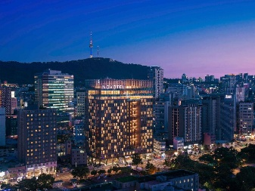
Busan | 4 estrellas | Ramada Encore Hotel  Haeundae | 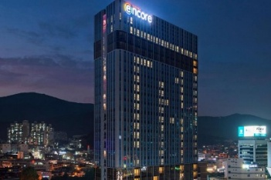
Yeosu | 4 estrellas | Yeosu Venezia Hotel &  Resort | 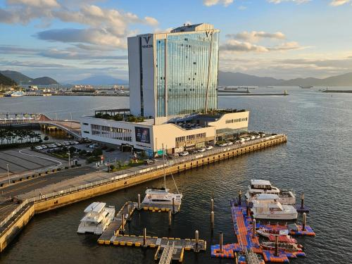
Jeonju | 4 estrellas | Best Western Jeonju | 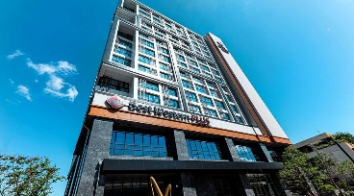
Seúl | 5 estrellas | Novotel Ambassador  Seoul Dongdaemun  Hotel
- Nota: Los hoteles asignados pueden variar por disponibilidad operativa o factores externos. En caso de cambios, se confirmarán alternativas de categoría similar para garantizar una experiencia adecuada.

INCLUYE
- Alojamiento en base habitación compartida con desayuno diario.
- Traslados de llegada y salida en servicio privado con conductor de habla inglesa. Sin asistencia de guía.
- Visitas con guía profesional de habla hispana en servicio privado (09 días)
- vehículo privado para los tours en todas las ciudades.
- SOLO EN SEÚL: Si el número de pasajeros es entre 1 y 9 pasajeros, los tours del día 2 y día 3 podrán realizarse en transporte público. En el resto de las ciudades, se usará vehículo privado sin importar el número de participantes.
- Entradas a los lugares mencionados en las visitas.
- Tren bala KTX Seúl a Busan: Pasaje en clase económica (solo ida).
- Comidas: desayunos diarios y 5 almuerzos
- Servicio de traslado de equipaje (de ser aplicable, ver condiciones a continuación).
- Seguro medico

NO INCLUYE
- Vuelos internacionales y/o nacionales
- Actividades y experiencias opcionales
- Comidas no indicadas
- Retorno a Seúl
- Traslado al Aeropuerto en Seúl
- Propinas para el guía y el conductor
- Otros servicios no incluidos en el itinerario

NOTAS:
- Deberán indicar nombres completos de los clientes y el tipo de habitación requerido al momento de la confirmación de la reserva.
- La hora de check-in es a las 03:00 p.m. Es posible almacenar las maletas en caso llegue antes.
- El early check-in se cobrará como noche adicional. Sujeto a disponibilidad del hotel.
- El alojamiento incluye desayuno diario estilo buffet con comida local e internacional.
- La hora de check-out es 11:00 a.m. Deberán liberar las habitaciones antes de dicha hora.
- El late check-out se cobrará como noche adicional. Sujeto a disponibilidad del hotel.
- El punto de encuentro con el guía será en el lobby del hotel (planta baja).
- ENVIO DE EQUIPAJE:
  - Seul a Busan: En caso el número de participantes sea mayor a 6 pasajeros, se fletará un camión de carga para trasladar el equipaje directamente desde el hotel en Seúl hasta el hotel en Busan.
  - Yeosu a Seúl: En caso el número de participantes sea mayor a 6 pasajeros, se fletará un camión de carga para trasladar el equipaje directamente desde el hotel en Yeosu hasta el hotel en Seúl. Los pasajeros deberán preparar un equipaje pequeño para 01 noche de estadia en Jeonju. El resto del equipaje deberá ser entregado para su traslado desde el hotel en Yeosu a Seúl.

